# Ejercicio de Lay-Out.

Se va a realizar una migración de una pantalla, se requiere generar el formulario en WPF y los requerimientos del cliente son los siguientes.

* Se quiere mantener el formato del diseño tal cual está en el formulario original siguiendo las siguientes premisas.
  + Deberá corregirse el espaciado a la derecha de los componentes respecto al borde para que sea igual que el espaciado a la izquierda
  + Todos los textBox deberán tener el mismo tamaño tal y como ocurre en el formulario original.
  + Deberá normalizarse los tamaños de los combos para que el formulario tenga mejor aspecto visual.
  + El campo ‘Security Code’ no se creará.
  + Los Textos serán los siguientes:

- Formulario de insercción de datos de usuario

- Información personal

- Nombre

- Apellidos

- Correo

- Tarjeta

- Tipo de tarjeta

- Propietario

- Número de tarjeta

- Cvv2

- Fecha de caducidad

- Dirección de facturación

- Dirección

- Ciudad

- Comunidad

- C.P.

- País

- Teléfono

- Certifico que soy mayor de edad y acepto los términos.

* + Los componentes GroupBox se usarán para separa los distintos grupos de componentes, p.e. Información personal, y dicho texto irá en el *GroupBox* en lugar de en un componente *Label.*
  + Deberán generarse dos botones, que tendrán el mismo tamaño y sus textos serán Aceptar y Cancelar. El botón cancelar se programará para que cierre la ventana. (*this.Close()*)
  + Utilizaremos los controles de tipo TextBox, ComboBox, CheckBox, Button, Label, GroupBox.
  + Todos los objetos creados deben estar DEBIDANTE nombrados, incluyendo el objeto Windows.
  + El tamaño de los componentes y la separación entre ellos debe ser la misma.
  + Para el objeto Windows pondremos la propiedad resizeMode a para que no se pueda variar y pondremos la propiedad Title a ‘Datos personales’.

El componente *Label* que pinte el texto ‘Formulario de insercción de datos de usuario’ será generado dinámicante, trayendo los datos de base de datos, para ellos usaremos el fichero script.sql para insertar los datos desde SqlServer Management. Para la conexión a base de datos, se usará además el fichero App.Config para guardar los datos de configuración.

Todos los métodos que se usen en el fichero de c# deberán estar debidamente comentados, y se usará las directivas try catch para la parte de acceso a base de datos.

Esta práctica habrá que entregarla, la dejaréis en el directorio de París, dentro de una carpeta que llevará el siguiente formato (PrimerApellido PrimeraLetraNombre) del alumno. P.e. ‘Hernandez J’ para el alumno José Hernandez

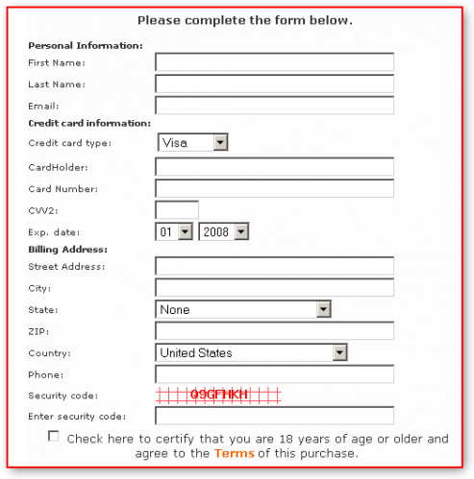

# Parte 2

Ahora vamos a cargar todo el contenido de los componentes *Label* de forma dinámica, para ello vamos a generar una estructura en la base de datos que se va a llamar ‘Textos’,

Los campos que van a tener son los siguientes:

|  |  |
| --- | --- |
| idTexto | Int Primary Key |
| Campo | Texto (50) |
| Valor | Texto (50) |
| Idioma | Texto (50) |

Deberemos generar además dos variables globales en el fichero de configuración tal y cómo hicimos para la cadena de conexión que van a ser ‘Es’ para idioma español o ‘En’ para idioma inglés. De forma que dependiendo de qué cadena de configuración leamos en la carga del proyecto, nos saque todo el contenido en un idioma u otro.

Por ejemplo, para el componente lblNombre, debería tener dos registros en base de datos:

1 lblNombre Nombre Es

2 lblNombre Name En